Universidad Tecnológica de Durango
Tecnologías de la Información
Programación Estructurada

Informe Técnico de Unidad II
“Subprogramas y Recursividad”
Alumnos:
- Barraza Torres Jesús Daniel
- Ceseñas Rivera Diana Laura
2°A BIS
Docente:
- Ing. Dagoberto Fiscal Gurrola, M.T.I.
Junio 2025

Tabla de Ilustraciones
Ilustración 1. Las librerías, el borrar pantalla y el esperar tecla 6
Ilustración 2. Código para borrar medicina 9
Ilustración 3. La función de mostrar medicina 9
Ilustración 4. Función de buscar la medicina 10
Ilustración 5. Función de acumulación de ventas (posición temporal) 11
Ilustración 6| Función y bucle principal 12
Ilustración 7|Evaluación de la opción con match-case. 13
Ilustración 8|Menú 14
Ilustración 9| Agregar medicina 15
Ilustración 10|Borrar medicamento (Si) 16
Ilustración 11|Borrar medicamento (no) 16
Ilustración 12|Mostrar medicamentos 17
Ilustración 13|Buscar medicamento. 17
Ilustración 14| Vendido 18
Ilustración 15|Salir 19
Ilustración 161|Manejo de excepciones 19

Tabla de contenido

Propósitos 4
General 4
Específico 4
Actividades del reporte 5
Sistema de gestión de medicamentos en una farmacia 5
En el ámbito farmacéutico, la correcta gestión del inventario es fundamental para garantizar la disponibilidad oportuna de medicamentos, la seguridad del cliente y la eficiencia operativa del negocio. Sin embargo, muchas pequeñas y medianas farmacias aún recurren a métodos manuales para llevar el control de sus productos, lo cual puede derivar en errores humanos, pérdidas económicas y desabasto. Este proyecto surge como una respuesta tecnológica a esa problemática, con el objetivo de desarrollar un sistema digital intuitivo y adaptado a las necesidades reales de una farmacia que carece de herramientas automatizadas para el manejo de su inventario. 5
Justificación 5
Codificación – Archivo Medicamentos 6
Codificación – Archivo Main 12
Ejecución 14
Conclusiones 20
Bibliografía 21

Propósitos

General
- Desarrollar aplicaciones de software a través de técnicas de programación estructurada para implementar soluciones computacionales.

Específico
- Emplear subprogramas (funciones y/o procedimientos), así como la recursividad para el desarrollo de soluciones computacionales que se puedan reutilizar

Actividades del reporte

Sistema de gestión de medicamentos en una farmacia

En el ámbito farmacéutico, la correcta gestión del inventario es fundamental para garantizar la disponibilidad oportuna de medicamentos, la seguridad del cliente y la eficiencia operativa del negocio. Sin embargo, muchas pequeñas y medianas farmacias aún recurren a métodos manuales para llevar el control de sus productos, lo cual puede derivar en errores humanos, pérdidas económicas y desabasto. Este proyecto surge como una respuesta tecnológica a esa problemática, con el objetivo de desarrollar un sistema digital intuitivo y adaptado a las necesidades reales de una farmacia que carece de herramientas automatizadas para el manejo de su inventario.

Justificación
Durante el análisis del entorno de trabajo de una farmacia local, se identificaron múltiples fallas derivadas de la ausencia de control sistemático en el inventario. Los propietarios no llevaban registros precisos de cuántos medicamentos tenían en existencia, y aunque anotaban las ventas en una libreta, no existía un vínculo entre estas transacciones y la actualización automática del stock. Como resultado, medicamentos caducados permanecían en los estantes sin ser detectados a tiempo, otros se agotaban sin previo aviso, y el ingreso de nuevos productos no se sumaba adecuadamente al inventario existente.
Ante esta situación, se desarrolló un sistema de gestión de inventario que permite registrar entradas y salidas de productos, controlar fechas de caducidad y mantener una visión integral del estado actual de los medicamentos disponibles. Esta solución no solo mejora la eficiencia en las operaciones diarias, sino que también contribuye a la calidad del servicio y la sostenibilidad del negocio. Justamente, este desarrollo refleja la necesidad de digitalizar procesos críticos en sectores donde la precisión, el control y el seguimiento marcan la diferencia.

Codificación – Archivo Medicamentos
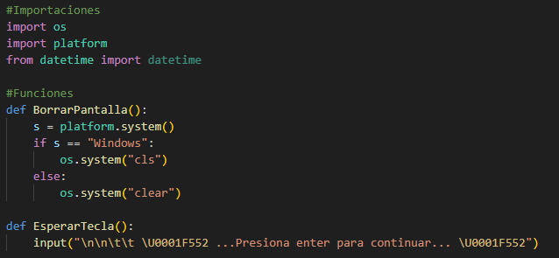
Primero antes de comenzar un proyecto de menú como este es necesario primero tener algo que pueda ayudarnos a borrar la pantalla y a esperar a la pantalla
Ilustración SEQ Ilustración \* ARABIC 1. Las librerías, el borrar pantalla y el esperar tecla
En esta ilustración podemos ver 3 cosas que se encuentran los cuales son claves para nuestro código:
Primero tenemos las librerías a importar que son las de “platform” y “os”. OS es una librería que te permite realizar diversos comandos de la línea de texto, siendo la línea de comandos (Mac/Linux) o de Windows powershell (Windows). Platform es una librería que, entre otras cosas, permite identificar el sistema operativo en el que está (en este caso usado para compatibilidad con otro SO). La librería datetime que está ahí será usado para algo más adelante.
Luego tenemos la función de Borrar Pantalla, el cual permite limpiar la pantalla de línea de código sin importar en qué sistema operativo te encuentres.
Y por último la función de esperar una tecla, el cual simplemente espera a que se presione entrar para continuar.
Esto es lo primordial y va a ser usado mucho durante el resto del código.
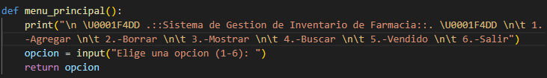
En esta ilustración se puede apreciar la función “menu_principal()”, es una función que muestra al usuario un menú textual interactivo con distintas opciones para manipular el inventario de la farmacia. Su propósito es ofrecer un punto de inicio desde el cual el usuario puede elegir qué operación realizar (como agregar, eliminar o buscar medicamentos).
Ilustración 2. Código del menú
En donde el input permite al usuario indicar que opción desea elegir y el valor ingresado se guarda en la variable “opcion”.
El return opcion devuelve la ocion elegida para que otra parte deñ programa tome decisiones en función a la respuesta.

En esta ilustración podemos ver el código para agregar medicina en una lista. Dentro de este código podemos encontrar que modifica un dato local (el cual es una lista) para luego sumarlo con un valor de nombre; este se identifica mediante la leyenda “nombre + peso/volumen”. En este código se registra los valores del nombre comercial, nombre del compuesto, fecha de caducidad, peso/volumen, presentación, cantidad de la presentación, precio y laboratorio fabricado. Una vez registrado en la lista, esta la guarda en el diccionario local y continúa de vuelta al menú.
Ilustración 3. Código para agregar medicina
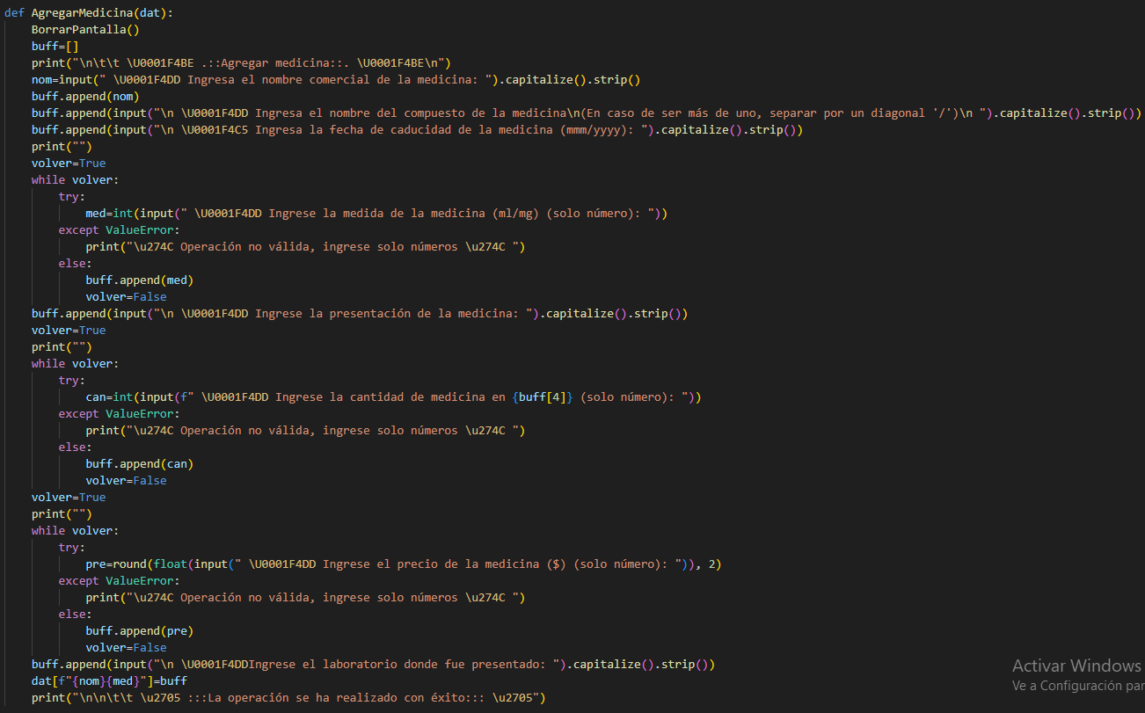

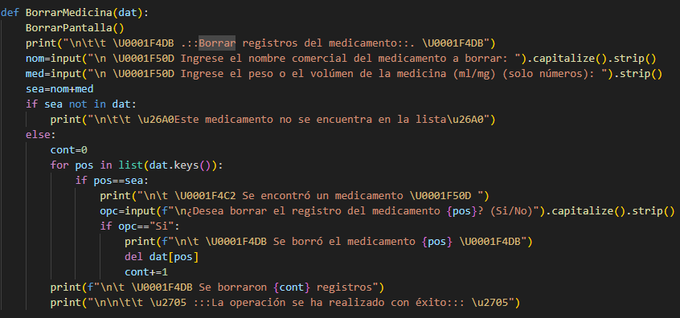
En esta ilustración podemos observar el procedimiento para borrar alguna medicina dentro de la lista el cual entra como “dat”.
Ilustración SEQ Ilustración \* ARABIC 2. Código para borrar medicina
En este código podemos corroborar la entrada de los datos del nombre comercial y del volumen/peso del medicamento, los cuales se van a unir para poder buscar el medicamento el cual si no está simplemente muestra la pantalla de que el medicamento no se encuentra en la lista.
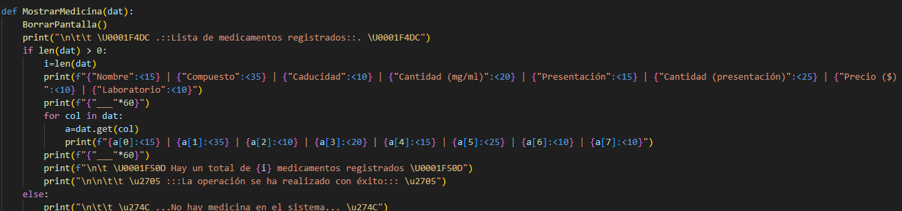
Posteriormente busca entre las claves del diccionario y, al encontrarse, toma la posición del nombre asignado para poder borrar la lista en la posición del nombre asignado del medicamento para luego finalizar el programa.
Ilustración SEQ Ilustración \* ARABIC 3. La función de mostrar medicina

En esta ilustración podemos ver la función que permite mostrar la lista de medicamentos registrados dentro de las listas (las cuales están visualizadas en forma de tabla).
En este simplemente se hacen los ejes del nombre comercial, nombre del compuesto, fecha de caducidad, peso/volumen, presentación, cantidad de la presentación, el precio y el laboratorio.
A partir de un ciclo for, obtiene los diversos datos a partir de las posiciones de la lista y va copiando y pegando los registros que se encuentran allí.
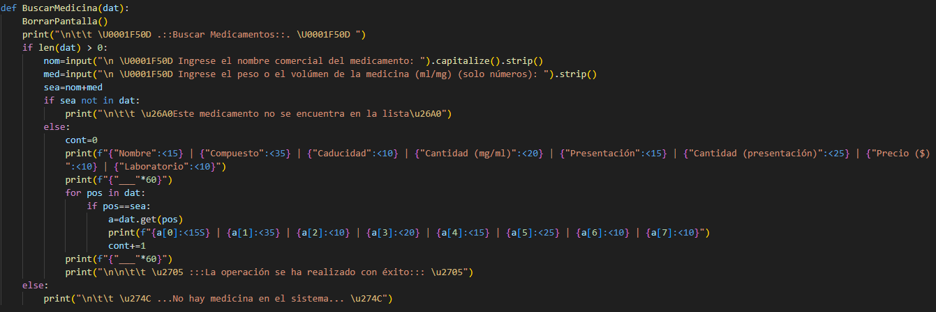
Al final muestra la cantidad de registros dentro del diccionario.
Ilustración SEQ Ilustración \* ARABIC 4. Función de buscar la medicina
En esta ilustración podemos ver la función que nos permite buscar dentro de la lista de medicamentos según la lista en sí.
Este prácticamente utiliza la misma manera de mostrar los datos que en la lista junto con el método de búsqueda de la función de borrar.
Esta función puede funcionar para buscar datos específicos de un medicamento dentro de las diversas funciones que se quieren generar.
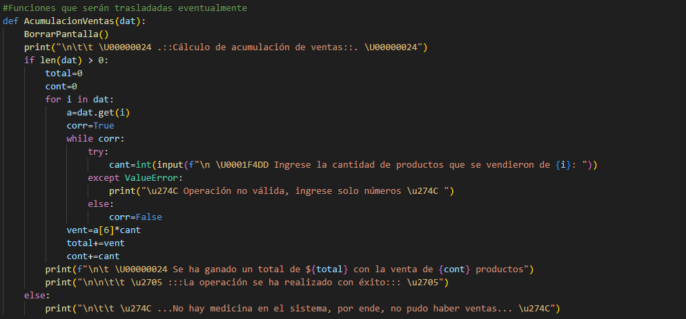
En esta ilustración podemos observar la función del cálculo de acumulación de ventas, las cuales son primordiales para el control de ingreso de la farmacia.
Ilustración SEQ Ilustración \* ARABIC 5. Función de acumulación de ventas (posición temporal)
En este va pasando por cada dato mediante un ciclo for para preguntar con respecto a cada uno de las posiciones del diccionario mientras se suma cada resultado con una multiplicación y se realiza un contador con la cantidad de productos vendidos. Al final te da el resultado total de la cantidad de ingreso obtenido por medicamento.
Cabe aclarar que esta función se va a mover a un módulo más apropiado después

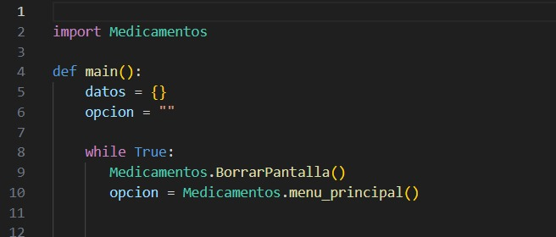
Codificación – Archivo Main
Ilustración SEQ Ilustración \* ARABIC 6| Función y bucle principal
En esta ilustración se puede observar import Medicamentos, donde importamos el módulo que contiene las funciones que vamos a estar utilizando.
main () es la función principal donde se va a controlar el flujo del programa.
datos = {} Inicia un diccionario vacío el cual actúa como base de datos temporal para los medicamentos.
opcion = “” se usa para guardar la opción elegida en el menú.
En la parte de While True, es donde se crea el bucle, que es infinito hasta que el usuario decida elegir la opcion de salir, BorrarPantalla limpia la consola para tener una interfaz ordenada y con Medicamentos.menu_principal() nos muestra el menú y guarda la opción que el usuario ha elegido.

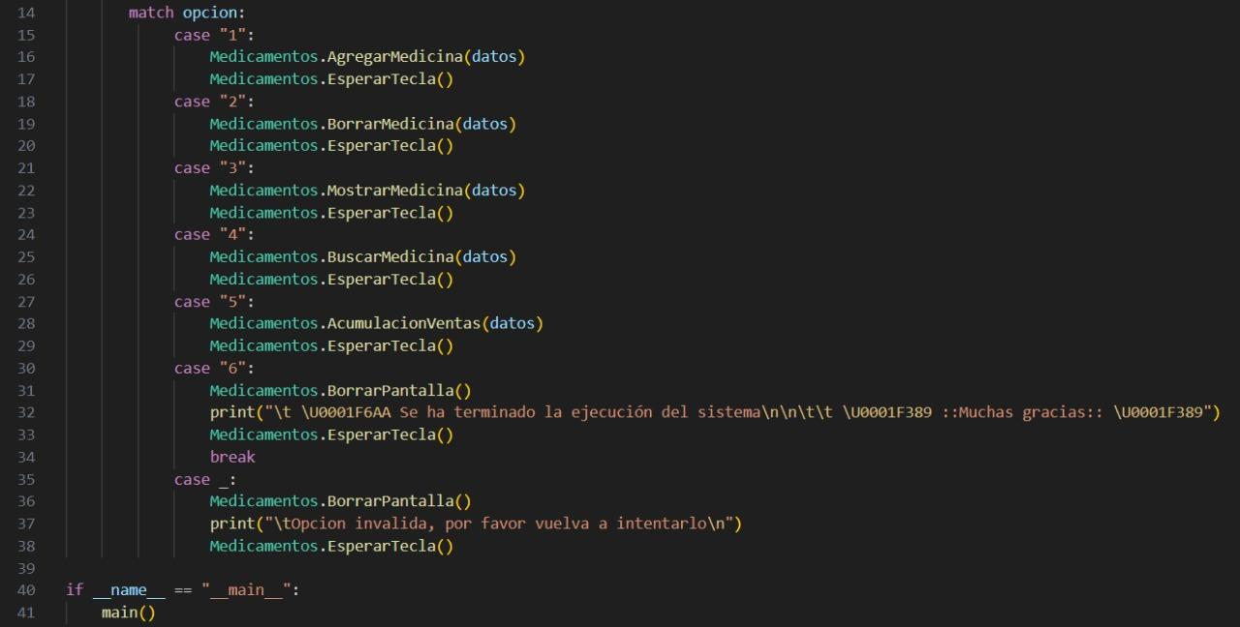
En esta ilustración podemos ver un match-case. Funciona al evaluar una variable, en este caso, la opción que el usuario eligió en el menú y ejecuta el bloque de código que corresponda, por ejemplo, si el usuario en el menú eligió la opción 1, con el match-case, se va a ejecutar lo contenido en el case “1”.
Ilustración SEQ Ilustración \* ARABIC 7|Evaluación de la opción con match-case.
En el case “6” podemos ver que es la correspondiente a “Salir” en el menú que es la opción 6, aquí imprimimos un mensaje que le dice al usuario que se ha terminado con la ejecución del software y salimos del bucle con un brake.
También se observa un case particular, que no tiene número porque no se muestra en el menú, no podemos elegirlo desde el menú, este es un manejo de excepciones, para cuando el usuario elija una opción que no sea válida dentro de nuestro sistema.
Afuera del ciclo, podemos ver unas líneas “sueltas”: if __name__ == “__main__”: main (); esta condición se asegura de que main() sólo se ejecute si se corre ese archivo directamente y no si es importado desde otro archivo.

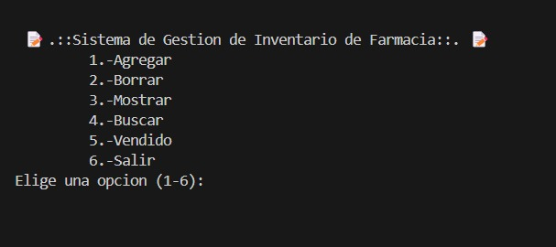
Ejecución
Ilustración SEQ Ilustración \* ARABIC 8|Menú

En esta ilustración podemos observar que lo primero que aparece al ejecutar, es el menú, ofreciéndonos 6 opciones e indicando al usuario que debe ingresar una opción del 1 al 6, dependiendo de la acción que deseé realizar. Podemos observar que se ve acomodado por las tabulaciones y que lo hacemos más atractivo con el uso de “emojis”.

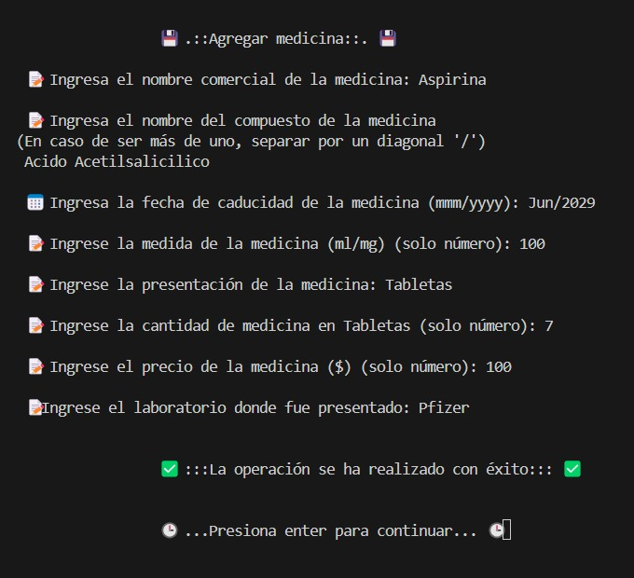
Aquí vemos lo que se ejecuta al seleccionar la opción 1, que es “Agregar medicina”, nos permite agregar distintas características como nombre, compuesto, medida, presentación, etc. y al terminar de añadir estas características, nos aparece mensaje indicando al usuario que la operación se realizó con éxito. También se pide oprimir una tecla que al hacerlo nos volverá a mandar al menú hasta que se seleccione la opción de salir.
Ilustración SEQ Ilustración \* ARABIC 9| Agregar medicina

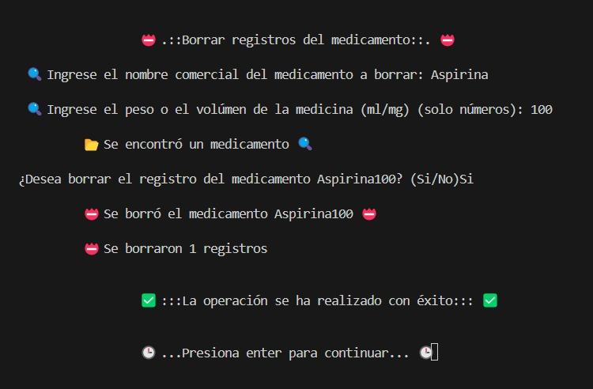

Ilustración SEQ Ilustración \* ARABIC 10|Borrar medicamento (Si)

Esta es la opción numero dos, la cual nos presenta dos opciones, (Si/no), nos pide el nombre y los mg o ml que contiene, ya que hay medicamentos con el mismo nombre y compuesto activo, pero que varía en sus mg/ml. Nos indica si encontró el medicamento con las características ingresadas, nos pide que se confirme si se desea realizar la acción y una vez confirmada, procede a eliminar el medicamento.
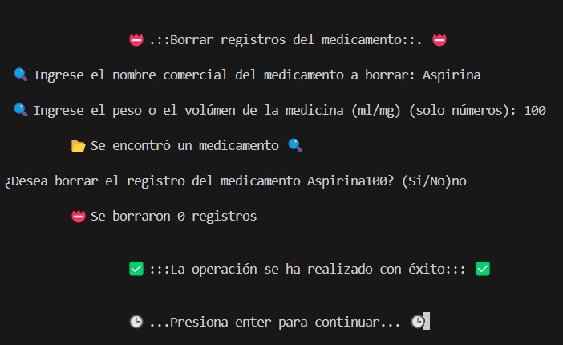
Ilustración SEQ Ilustración \* ARABIC 11|Borrar medicamento (no)

Y esto sucede cuando elegimos que no, simplemente nos aparece que no se ha borrado nada.
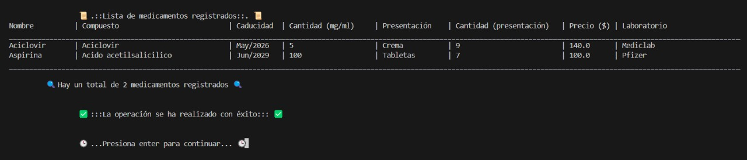
Ilustración SEQ Ilustración \* ARABIC 12|Mostrar medicamentos

Aquí está seleccionada la opción 3, mostrar medicamentos, en este caso, para poder observar mejor su funcionamiento, yo agregué 2, vemos como nos aparecen sus características y su formato es a manera de tabla.

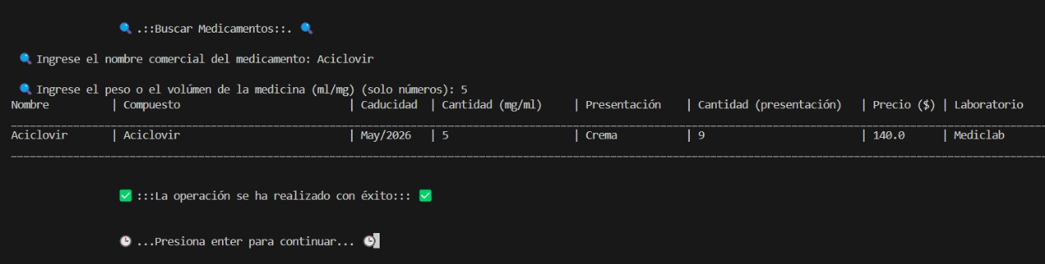
Aquí seleccionamos la opción 4, que es buscar medicamentos, le pide al usuario ingresar el nombre y los mg/ml e imprime a manera de tabla las características del mismo.
Ilustración SEQ Ilustración \* ARABIC 13|Buscar medicamento.

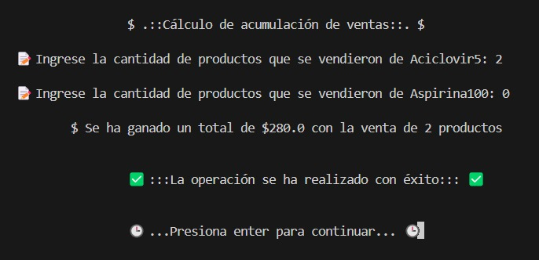
La opción 5, vendido, le permite al usuario llevar un control de los medicamentos vendidos, así como de la cantidad de dinero que se ganó con esa venta. Simplemente tiene que indicar la cantidad de medicamentos vendidos, le aparecerán los medicamento disponibles en el sistema.
Ilustración SEQ Ilustración \* ARABIC 14| Vendido

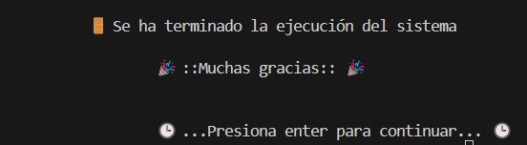
Cuando el usuario desea salir del programa, selecciona la opción 6 y le aparece este mensaje en pantalla, al presionar enter se rompe el ciclo y se sale del sistema.
Ilustración SEQ Ilustración \* ARABIC 15|Salir

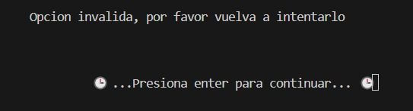
Aquí es donde entra el case _, cuando el usuario elige una opción invalida (en este caso yo seleccioné la opción 8, la cual no existe), aparece en pantalla el mensaje de opcióne invalida e invita al usuario a volverlo a intentar, en este caso al dar enter te direcciona al menú.
Ilustración SEQ Ilustración \* ARABIC 161|Manejo de excepciones

Conclusiones
Definitivamente uno de los proyectos más grandes en los que he estado (no el más grande, sin embargo) el cual siento que, si logro afinar mi conocimiento en la codificación con listas, diccionarios, módulos y paquetes.
Me gustaría ver cómo se desarrolla esto sin tener la presión a mis espaldas de reprobar (xd) para poder lograr hacer algo más grande que yo, y quizás llevarlo hasta un extremo más grande de lo que jamás me imaginé llegar a eso.
Esta unidad me dejó varias enseñanzas las cuales espero poder aplicar/mejorar para lograr hacer algo más, aunque por lo pronto me conformo con los proyectos que hemos estado teniendo así que no hay mucho que podamos hacer al respecto, solo espero mejorar para bien en un momento de estos.
Barraza Torres Jesús Daniel
Aquí es donde vemos como se aplica lo aprendido en clase en la vida real, con problemas reales de una pequeña farmacia que no tenía inventario. Este proyecto nos ha sido de ayuda para ir reflexionando sobre lo que podemos hacer y los proyectos en los que podemos trabajar ya en la vida laboral. Con lo aprendido hasta el momento podemos crear softwares útiles para una infinidad de cosa, el claro ejemplo está en cada uno de los sistemas que decidieron hacer mis compañeros y nosotros.
A pesar de ser un proyecto con mayor complejidad, la guía del profesor nos ayuda a llevar a cabo estos proyectos que cada vez son más grandes.
Me gustaría seguir trabajando en este proyecto y trabajar en otros para saber hasta que punto podemos elevar cada función, como podemos ir agregando más opciones y por qué no, mejorar las que ya tenemos.

Ceseñas Rivera Diana Laura

Bibliografía
- Jaime. (n.d.). Diccionarios y listas en Python. Tutorial Python. Retrieved junio 26, 2025, from https://tutorialpython.com/listas-en-python/
- Smith, Y. (2023). Cómo agregar, modificar y eliminar elementos de listas en Python. Platzi. Retrieved junio 27, 2025, from https://platzi.com/tutoriales/4227-python-fundamentos/24292-omo-agregar-modificar-y-eliminar-elementos-de-listas-en-python/
- Matthes, E. (2019). Python crash course: A hands-on, project-based introduction to programming (2nd ed.). No Starch Press.
- Beazley, D. M. (2021). Python cookbook: Recipes for mastering Python 3 (3rd ed.). O’Reilly Media.

